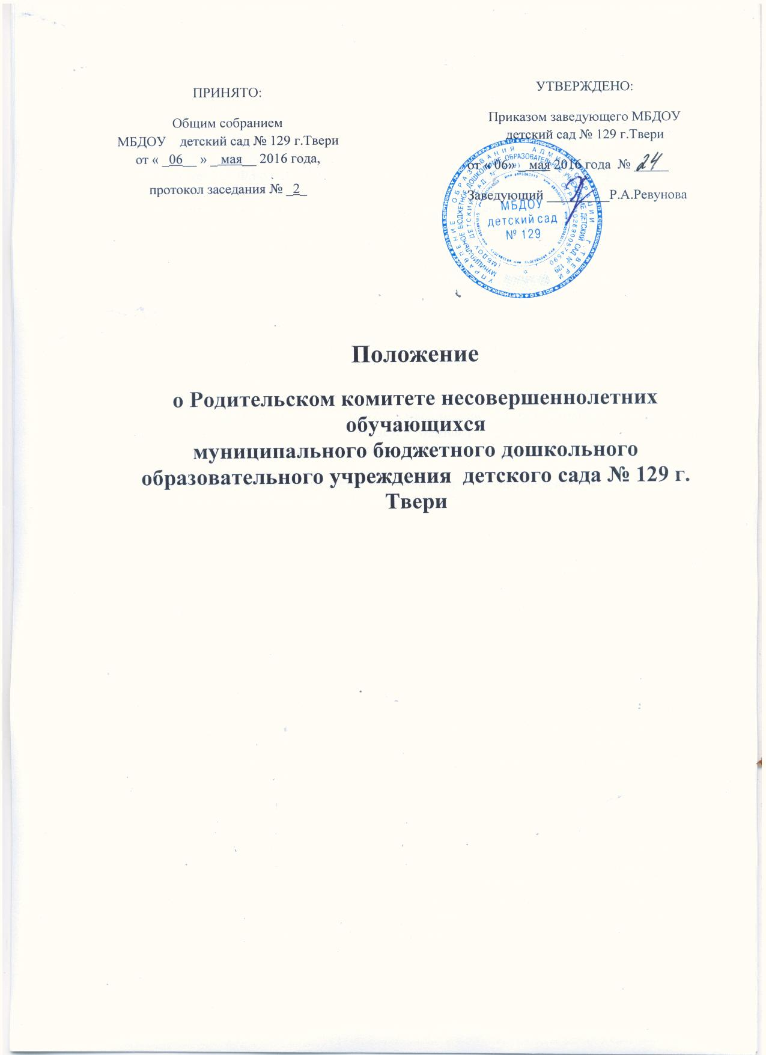

1. Общие положения
1.1. При разработке Положения о Родительском комитете использованы следующие нормативно – правовые документы: закон «Об Образовании в Российской Федерации» (статья 26) № 273-ФЗ от 29.12.12, Устав дошкольного образовательного учреждения.
1.2. Настоящее положение регламентирует порядок создания и работу Родительского комитета несовершеннолетних обучающихся муниципального бюджетного дошкольного образовательного учреждения детский сад № 129 .
1.3. Положение регулирует коллегиальность управления дошкольным образовательным учреждением.
1.4. В качестве добровольной общественной организации в муниципальном дошкольном образовательном учреждении детский сад № 129 (далее ДОУ) действуют групповые Родительские комитеты и Родительский комитет дошкольного образовательного учреждения (организации).
1.5. Родительский комитет способствует объединению усилий семьи и детского сада в деле развития, обучения и воспитания детей, оказывает помощь в определении и защите социально не защищенных воспитанников.
1.6. Родительский комитет создается по инициативе педагогического коллектива ДОУ, родителей (законных представителей) воспитанников.
1.7. Родительский комитет в ДОУ как представительный орган родительской общественности призван помогать детскому саду в его работе и организовывать выполнение всеми родителями (законными представителями) законных требований дошкольного учреждения.
2. Цель, содержание работы Родительского комитета
2.1. Цель создания Родительского комитета: обеспечивать постоянную и систематическую связь детского сада с родителями (законными представителями), содействовать педагогической пропаганде для успешного решения задачи полноценного развития детей дошкольного возраста; учитывать мнения родителей (законных представителей) воспитанников по вопросам управления образовательным учреждением при принятии образовательным учреждением локальных нормативных актов, затрагивающих права и законные интересы воспитанников, по инициативе родителей (законных представителей).
Задачи Родительского комитета:
- содействие руководству ДОУ: в совершенствовании условий для осуществления образовательного процесса, охраны жизни и здоровья, свободного и гармоничного развития личности ребенка; в защите законных прав и интересов детей; в организации и проведении массовых воспитательных мероприятий. - участие в работе комиссии по урегулированию споров между участниками образовательных отношений Муниципального дошкольного образовательного учреждения детского сада №129;
- участие в разработке нормативно-правовых локальных актов Муниципального бюджетного дошкольного образовательного учреждения детского сада №129, затрагивающих права и законные интересы учащихся и родителей (законных представителей);
- организация работы с родителями (законными представителями) детей, посещающих ДОУ, по разъяснению их прав и обязанностей, значению всестороннего воспитания ребенка в семье, взаимодействию семьи и ДОУ в вопросах воспитания.
2.2. Родительский комитет:
- В соответствии с ФГОС ДО содействует вовлечению родителей (законных представителей) в образовательную деятельность на основе выявления потребностей и поддержки инициативы семьи.
- Проводит разъяснительную и консультативную работу среди родителей (законных представителей) воспитанников об их правах и обязанностях.
- Оказывает содействие в проведении массовых воспитательных мероприятий с детьми.
- Участвует в подготовке ДОУ к новому учебному году.
- Совместно с руководством ДОУ контролирует организацию качественного питания детей, медицинского обслуживания, организацию диетического питания для отдельных воспитанников (по медицинским показаниям).
- Оказывает помощь руководству ДОУ в организации и проведении общих родительских собраний.
- Рассматривает обращения в свой адрес, а так же обращения по вопросам, отнесенным настоящим положением к компетенции Родительского комитета, по поручению руководителя ДОУ.
- Принимает участие в обсуждении локальных актов ДОУ по вопросам, относящихся к полномочиям Родительского комитета.
- Принимает участие в организации безопасных условий осуществления образовательного процесса, выполнения санитарно-гигиенических правил и норм.
- Взаимодействует с другими органами самоуправления, общественными организациями по вопросу пропаганды традиций ДОУ.
2.3. Компетенцией Родительского комитета являются:
- принятие новых членов в состав Родительского комитета; - избрание Председателя; - утверждение отчётов Председателя; - определение приоритетных направлений деятельности, рассмотрение и утверждение долгосрочных программ и планов деятельности; - приостановление исполнения решений Председателя при их несоответствии действующему законодательству или принятым планам деятельности. - согласование локальных нормативных актов Учреждения, затрагивающих права и законные интересы несовершеннолетних обучающихся;
3. Структура, порядок формирования, срок полномочий Родительского комитета:
3.1. Количество членов Родительского комитета ДОУ, (группы) определяется общим собранием родителей (законных представителей), при этом в Родительский комитет ДОУ избирается не менее одного представителя от каждой возрастной группы и может составлять от 7 до 15 человек.
3.2. В состав комитета включаются наиболее активные и подготовленные родители (законные представители). В состав Родительского комитета должны входить родители (законные представители), участвующие в работе различных выборных органов Учреждения (Совет учреждения, Комиссия по урегулированию споров между участниками образовательных отношений и т.д.). В состав Родительского комитета входит заведующий Учреждением с правом совещательного голоса.
3.2. Из состава родителей (законных представителей) избирается председатель и секретарь.
3.3. Каждый член Родительского комитета имеет определенные обязанности.
3.4. Родительский комитет планирует свою деятельность в соответствии с годовым планом работы образовательного учреждения, с учетом местных условий. План утверждается на заседании Родительского комитета. Исходя из годового плана, составляются рабочие планы, в которых намечаются конкретные мероприятия и определяются ответственные члены комитета за их выполнение.
3.5. Заседания Родительского комитета созываются один раз в квартал и по мере необходимости.
3.6. Родительский комитет избирается сроком на 1 год (сентябрь) на общем родительском собрании простым большинством голосов.
3.7. Решения Родительского комитета принимаются простым большинством голосов при наличии на заседании не менее половины его членов. При равном количестве голосов решающим является голос председателя комитета.
3.8. Приглашенные участвуют в работе Родительского комитета с правом совещательного голоса и участия в голосовании не принимают.
3.9. За несколько дней до собрания, на котором предполагается избрание Родительского комитета ДОУ, вывешиваются списки кандидатов в Родительский комитет.
3.10. Решения Родительского комитета, принятые в пределах его компетенции и в соответствии с законодательством Российской Федерации, носят рекомендательный характер.
3.11.Родительский комитет отчитывается перед родителями (законными представителями) несовершеннолетних обучающихся через своих представителей на собраниях групп не реже двух раз в год
3.12. Родительские комитеты в группах избираются на групповых родительских собраниях в количестве, соответствующем решению собрания. Избранные члены группового Родительского комитета выбирают председателя и секретаря. На групповом родительском собрании избирается также один или более представителей в Родительский комитет ДОУ.
3.13. Члены Родительского комитета работают на общественных началах.
3.14.Осуществление членами Родительского комитета своих функций производится на безвозмездной основе.

4. Компетенция Родительского комитета, права и обязанности.
Члены Родительского комитета имеют право:
4.1. Участвовать в деятельности всех проводимых им мероприятиях; 4.2. Избирать и быть избранным в руководящие органы Родительского комитета; 4.3. Обсуждать любые вопросы деятельности Родительского комитета и вносить предложения по улучшению его работы; 4.4. Участвовать в управлении Родительским комитетом; 4.5. Вступать в члены созданных Родительским комитетом ассоциаций, клубов для родителей;
4.6. По своей инициативе или по просьбе родителей (законных представителей) вносить на рассмотрение Родительского комитета вопросы, связанные с улучшением работы ДОУ.
4.7. Выйти из числа членов Родительского комитета по собственному желанию; 4.8. Получать информацию о деятельности Родительского комитета; 4.9. Пользоваться моральной и социальной поддержкой Родительского комитета; 4.10. Вносить предложения о необходимости изменений и дополнений в Положение о Родительском комитете.
Члены Родительского комитета обязаны:
- принимать участие в работе Родительского комитета и выполнять его решения; - участвовать в мероприятиях, проводимых Родительским комитетом ДОУ или Родительским комитетом групп, а также в реализации проектов, программ и планов работы Родительского комитета ДОУ. - нести ответственность за принимаемые решения; - добросовестно выполнять поручения Родительского комитета.
Председатель:
- Организует и контролирует выполнение решений, принятых на предыдущем заседании Родительского комитета;
- определяет повестку дня Родительского комитета;
- Взаимодействует с учредителем, педагогическим советом ДОУ и взаимодействует с председателями Родительских комитетов групп, другими лицами и организациями по вопросам функционирования и развития ДОУ;
- Координирует деятельность Родительского комитета , осуществляет работу по реализации программ, проектов, планов;
- Представляет Родительский комитет перед администрацией, органами власти и управления;
- информирует членов Родительского комитета о предстоящем заседании не менее чем за 7 дней до его проведения;
Председатель имеет право делегировать свои полномочия членам Родительского комитета.
4.11. Члены Родительского комитета, не принимающие активное участие в его работе, по представлению Председателя, могут быть отозваны решением общего родительского собрания до сроков перевыбора Родительского комитета , на их место избираются другие.
Родительский комитет имеет право:
- Свободно распространять информацию о своей деятельности, в т.ч. на сайте детского сада.
- Заслушивать доклады руководителя о состоянии и перспективах работы ДОУ и по отдельным вопросам, интересующим родителей (законных представителей).
- Вносить руководителю ДОУ предложения по организации работы педагогического, медицинского и обслуживающего персонала. Руководитель или должностные лица ДОУ рассматривают предложения Совета родителей и сообщают о результатах рассмотрения.
- Контролировать качество питания.
- Устанавливать связь с общественными, государственными, муниципальными и иными предприятиями, коммерческими структурами, профсоюзными и другими организациями по вопросам оказания помощи детскому саду.
- Присутствовать по приглашению на педагогических, производственных совещаниях, на городских конференциях по дошкольному воспитанию.
- Вносить предложения руководству и другим органам самоуправления ДОУ по усовершенствованию их деятельности и получать информацию о результатах их рассмотрения.
- Обращаться за разъяснениями различных вопросов воспитания детей в учреждения и организации.
- Заслушивать и получать информацию от руководства ДОУ, других органов самоуправления об организации и проведении образовательной и воспитательной работы с детьми.
- Принимать участие в обсуждении локальных актов ДОУ.
- Давать разъяснения и принимать меры по рассматриваемым обращениям граждан в пределах заявленной компетенции.
- Поощрять родителей (законных представителей) воспитанников за активную работу в жизни и деятельности детского сада, оказание помощи в проведении массовых воспитательных мероприятий и т.д.
- Организовывать постоянные или временные комиссии под руководством членов Совета для исполнения своих функций.
- Разрабатывать и принимать локальные акты (о постоянных и временных комиссиях комитета и др.).
- Председатель Родительского комитета может присутствовать (с последующим информированием всех членов Родительского комитета) на отдельных заседаниях педагогического совета, других органов самоуправления по вопросам, относящимся к компетенции Родительского комитета.
Родительский комитет отвечает за:
- Выполнение плана работы.
- Выполнение решений, рекомендаций Родительского комитета .
- Установление взаимопонимания между руководством ДОУ и родителями (законными представителями) воспитанников в вопросах семейного и общественного воспитания.
- Принятие качественных решений по рассматриваемым вопросам в соответствии с действующим законодательством России.
- Бездействие отдельных членов Родительского комитета.
- Эффективность работы Родительского комитета перед общим родительским собранием.
4.12. Изменения и дополнения в Положение о Родительском комитете принимается на общем родительском собрании и регистрируется в протоколе собрания.
4.13. Разногласия между руководителем ДОУ и большинством Родительского комитета родителей рассматриваются и разрешаются отделом образования администрации района(города, области).
5. Отчетность и делопроизводство
5.1. Родительский комитет ДОУ подотчетен общему родительскому собранию, которому периодически (не реже двух раз в год) докладывает о выполнении ранее принятых решений.
5.2. Родительский комитет осуществляет свою деятельность по принятым им регламенту и плану, которые согласуются с руководителем ДОУ.
5.3. Родительский комитет ведет протоколы своих заседаний и общих родительских собраний в соответствии с Инструкцией о ведении делопроизводства в дошкольном образовательном учреждении., которые хранятся в делах ДОУ.
5.4. Протоколы Родительского комитета имеют печатный вид, хранятся в папке - накопителе, а по окончании учебного года переплетаются и хранятся согласно номенклатуре дел Учреждения. Протоколы подписываются председателем и секретарем Родительского комитета.
5.5. Заведующий ДОУ определяет место хранения протоколов.
5.6. Ответственность за делопроизводство в Родительском комитете возлагается на председателя Родительского комитета или секретаря.
5.7. Переписка Родительского комитета по вопросам, относящимся к его компетенции, ведется от имени ДОУ, документы подписывают руководитель ДОУ и председатель Родительского комитета.
5.8. Планы, учет работы Родительского комитета , протоколы заседаний и другая документация хранятся в ДОУ и сдаются по приёме и сдаче дел при смене состава Родительского комитета

